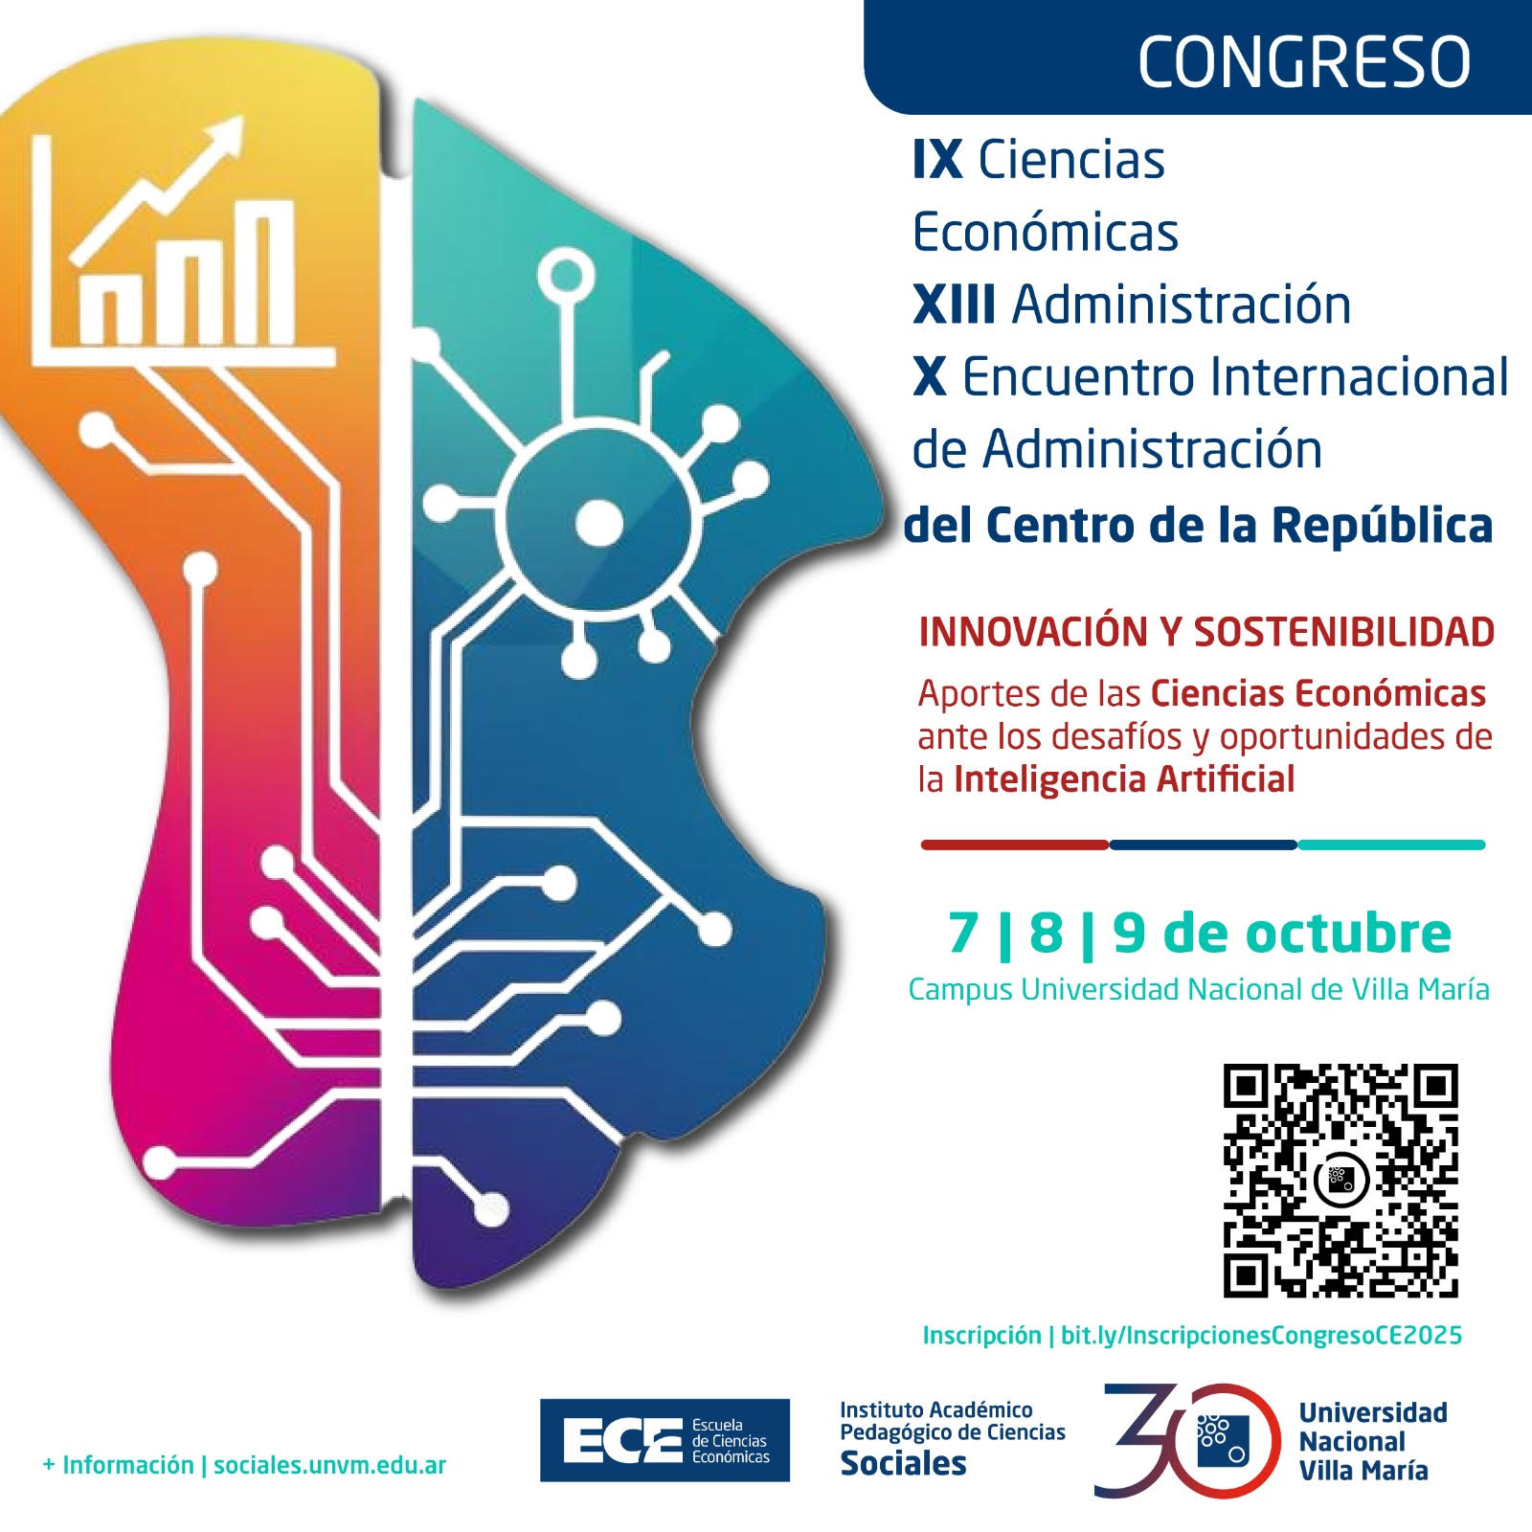
Título: Impacto de la tecnología en los Sistemas de Información Contable de las organizaciones privadas y públicas
Actividad:
Eje 4. Pensamiento estratégico, competitividad y gestión: transformación organizacional en la era de la Inteligencia Artificial
Tipo:
Mesas de ponencias.

Autores
Apellido/s y Nombre/s: Sanabria, Verónica Raquel
Dirección: Calle 1302, N° 2064 – Florencio Varela
Universidad: Universidad de Buenos Aires - Universidad del Salvador
Dirección Postal: Provincia de Buenos Aires
Dirección de correo electrónico: veronicarsanabria@gmail.com

Apellido/s y Nombre/s: Nadales, Mariana Alicia
Dirección: La Pampa 1231 - CABA
Universidad: Universidad de Buenos Aires - Universidad del Salvador
Dirección Postal: Ciudad de Buenos Aires
Dirección de correo electrónico: manadales@gmail.com

Resumen:
Los elementos de los Sistemas de Información Contable (SIC) son los mismos en todas las organizaciones, lo que varía son las características de dichos elementos en los diferentes entes. El sistema de registración se ha visto impactado en los últimos 40 años: se pasó de un sistema de registración e información contable sobre sucesos pasados, principalmente, a convertirse en un sistema de gestión y registración, en tiempo real; en el ámbito privado se ha pasado del e-commerce al e-business. La integración abarca a la propia organización y a sus clientes o proveedores, según esté preparado el sistema. El impacto abarca a los Informes Contables y a la Auditoría, aplicando controles automatizados a procedimientos de control interno. Se reemplazan los efectuados por personas humanas con circuitos computarizados de control diseñados para detectar posibles desvíos o errores, comparando situaciones anómalas o atípicas Se procesan grandes volúmenes de datos posibilitando la comunicación de información en forma casi simultánea. El resultado de esta investigación es un análisis del grado de implementación de tecnologías de última generación, en el ámbito público y privado, desde el punto de vista de implementación de los elementos tecnológicos, La conclusión de si son implementaciones equiparables o no, dependerá de este análisis.
Palabras Clave: Contabilidad – Tecnología – Sectores público y privado.

I - Introducción
Este trabajo propone observar diferentes situaciones y organizaciones, incluyendo un recorrido por los antecedentes históricos de los primeros desarrollos y herramientas accesibles a pequeños y medianos estudios contables a partir de comienzos de la década del ´80, como una forma de recordar el punto de partida y ratificar los elementos que mantienen su vigencia actualmente. Establecer posibles comparaciones con los avances que fueron o parecían revolucionarios con el uso de la computación como metodología apunta, más que a definir conclusiones y delinear consignas, a plantear interrogantes en los que profundizar la comprensión de la relación tecnología – contabilidad y los desarrollos más novedosos en ambas disciplinas, especialmente incluyendo la IA. Las plataformas de los organismos públicos y privados, por igual, incluyen servicios web que soportan e incluyen interacción con los usuarios por medio de “chat-bots”, como ejemplo de aplicación de IA con el que convivimos casi diariamente. Es en muchos casos, un desarrollo en etapa inicial, y se ve retroalimentado por cada gestión realizada a través de esta herramienta.
II -Metodología
El presente trabajo es producto de haber sido testigo de cambios muy profundos, tanto en la práctica profesional de la Contabilidad y la Auditoría, como en los conceptos desarrollados en las aulas universitarias abarcando asimismo lo vinculado a Sistemas de Información Contable (SIC). Se suma a ello la investigación hecha en bibliografía relacionada, pero más relevante por la velocidad vertiginosa de los avances, resultan las compulsas hechas en páginas de internet, en artículos de revistas especializadas y conferencias de organismos profesionales y técnicos entre otras fuentes de investigación. Se reflexiona sobre el SIC de distintas organizaciones privadas, sobre la oferta de software de marcas reconocidas para entidades pequeñas o medianas; se consultó a profesionales contables trabajando en algunas reparticiones públicas, como para tener una noción de procedimientos actualmente en algunas áreas de entidades gubernamentales, solamente a fines de establecer comparaciones y sin pretender hacer una investigación exhaustiva. Se analiza también
Entendemos que los desarrollos tecnológicos involucrando conceptos como, por ejemplo, “la nube”, los criptoactivos, lo relacionado con blockchain en general y los sistemas capaces de realizar tareas facilitadoras de la gestión de las organizaciones en forma automática a partir de directivas iniciales humanas, son novedosos y aún en permanente cambio como para pensar en acotar cualquier proyección futura. Lo que sí intentamos en este trabajo, es destacar aspectos positivos, contradictorios o desafiantes del impacto de la tecnología en las organizaciones, y en particular en su sistema de información contable, como un aporte que a su vez retroalimente el conocimiento de estas cuestiones. Ello justifica, en nuestra opinión, ponerlo como eje de este trabajo.
III - Marco Teórico
Se tienen en cuenta, como una definición básica, los elementos de los Sistemas de Información Contable (SIC) definidos por el Informe 27 del ITCP; cada organización tiene su propio plan de cuentas, su manual (formalizado o no) de cuentas, su sistema de registración, entre otros elementos. Las características de estos elementos difieren de una organización a otra, pero hay requerimientos del sistema que se mantienen en todas las organizaciones actualmente. Por empezar, el sistema debe ser computarizado, integrado al menos en la propia entidad, dar respuesta inmediata a los requerimientos de cierta información a los usuarios. Ya en los años ´90, en un trabajo sobre SIC integrados, García Casella y Rodríguez de Ramírez (1991) sostenían que:
“En nuestra propuesta de sistemas integrados de información contable, al manejarnos en el ámbito del PED, debido a que se constituye en el medio que nos proporcionará la flexibilidad necesaria para encarar el suministro de información a los distintos agentes interesados, ampliamos el concepto de registro”
Este párrafo es pertinente, además, al referirse a otro elemento del SIC que tiene una nueva significación con cada avance tecnológico: de registros en papel a digitales, o en “la nube”, o en plataformas que captan y miden, por ejemplo, por medio de sensores los cambios en cultivos y brindan información periódica sobre su crecimiento y condiciones.
También se tiene en cuenta el concepto de dominio amplio en Contabilidad, lo que implica abarcar además del segmento financiero, al segmento gerencial, gubernamental y también al social y medioambiental y al económico.
IV – Desarrollo
IV. 1 – Una breve mirada a la evolución en el tiempo.
Desde comienzo de los años ´80 los estudios contables pequeños contaban con al menos una PC; para la época, representaba un avance revolucionario brindando información sobre los movimientos y saldos de las cuentas en forma inmediata, a diferencia de muchos sistemas que demandaban horas de procesamiento, generalmente trabajando durante la noche y emitiendo listados al inicio del día. Cabe aclarar que los equipos de los estudios pequeños no contaban con discos rígidos, sino con dos disqueteras, y se insertaba cada día el del sistema operativo y se hacían back – ups frecuentemente, ya que era habitual que se deterioraran. El software de esos años resolvía lo requerido y procesaba con la velocidad que la tecnología de la época permitía, luego de la carga manual de toda la información; sin embargo, este paso representaba una gran ventaja sobre estudios que tardaron más tiempo en adaptarse y superar las registraciones manuales o mecánicas, o incluso con las primeras planillas electrónicas de cálculo, pero no formando un sistema integrado. Basta nombrar al Visicalc, o al Lotus 1-2-3 para refrescar esa época.
Una década después, y manteniéndonos en el ámbito de organizaciones privadas pequeñas o medianas que acceden a desarrollos comerciales difundidos requieren características que vemos en la oferta de estos programas que se transformaron de solo registración a gestión y registración. Una de ellas es la carga masiva de la información: datos volcados desde una planilla de cálculo en forma masiva al sistema, y no dato por dato. Otra, es la absoluta inmediatez de los procesos.
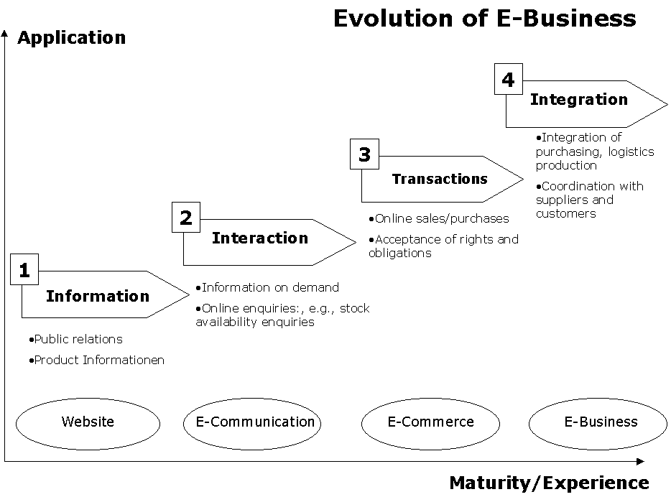
No solamente se busca obtener información sobre las organizaciones, sino que se gestiona cada paso de la vida de una organización. Si nos centramos en las organizaciones privadas,
FUENTE IFAC, 2002.
La R.G. N° 3419, del entonces la Dirección General Impositiva (DGI, 1991), fue un hito en el proceso de la emisión de comprobantes respaldatorios. En sus comienzos, se trató de comprobantes en papel, excepto las liquidaciones de venta de cereales y oleaginosas, que ya podían ser electrónicas. Los respaldos eran digitales y había normas que exigían doble respaldo, en dos equipos diferentes, situados a distancia uno del otro.
Duplicados electrónicos en la RG 1361 (AFIP, 2002) de sistemas Régimen de Emisión de Comprobantes Electrónicos (RECE) o Régimen de Emisión de comprobantes en Línea (RCEL), es decir trabajando en envíos en lote u online, respectivamente, fueron una etapa intermedia hasta la posterior obligatoriedad de utilizar la plataforma del organismo recaudador, con el servicio “Comprobantes en línea”. Requerimientos de Régimen Informativo de Compras y Ventas como el “CITI Compras – CITI Ventas” (cruzamiento de transacciones informáticas), aplicativos para declarar los diferentes impuestos, fueron los pasos posteriores que en muchos casos han quedado incorporados a servicios de la plataforma del mismo organismo.
Como un punto adicional, cabe comentar que algunos de los nuevos aplicativos o servicios presentan problemas al ser instalados por primera vez. Suele ser el profesional de ciencias económicas el que, con su formación y preparación, y las entidades profesionales como los Consejos de distintas jurisdicciones o la Federación de Consejos los que colaboran para solucionar los problemas de implementación.
IV. 2 . a – Actualidad de organizaciones y estudios contables pequeños o medianos
El siguiente desafío para los programas de registración contable fue tener la posibilidad de interfase con los sistemas del entonces AFIP, así como la Agencia de Recaudación de la Provincia de Buenos Aires (ARBA) y la Administración Gubernamental de Ingresos Públicos (AGIP), para hacer carga masiva de datos y no en forma individual. Los regímenes de percepciones, más que los de retenciones, hacen imprescindible que todos los programas contables eficientes permitan el enlace con los organismos de recaudación públicos.
Quedó así plasmado el SIC como un sistema de gestión tanto como de registración: lo dicho anteriormente en cuanto a que no solamente hay un registro histórico, muy necesario, sino que se programa la operatoria, se emiten los comprobantes en el sistema, se los envía en forma digital, se programa la entrega y se cobra con algún medio de pago electrónico; generalmente la transacción finalizada dispara una encuesta de satisfacción al cliente.
En la compulsa efectuada en internet, las páginas de algunos desarrolladores marcan ventajas competitivas de sus desarrollos. Uno de los que más se destaca es el de la “adaptabilidad”. Tengamos en cuenta que el paradigma de la utilidad de la Contabilidad nos habla de la capacidad de los informes contables para satisfacer las necesidades de los diferentes usuarios. La “confiabilidad”, otro requisito, no tiene tanto que ver con estos requerimientos, sino con ser apto frente a organismos de recaudación.
Los diferentes desarrollos destacan las funcionalidades que estiman más significativas, además de la Contabilidad: cálculos de impuestos, informes y paneles, conciliaciones bancarias, facturación, seguimiento de pedidos, gestión de inventarios. Algunos incluyen Inteligencia Artificial (IA) y ponen énfasis en la automatización de la carga, por captura de imágenes y carga de encabezados y demás datos necesarios. Por otro lado, los sistemas, conocidos por sus siglas en inglés, como ERP – más orientado a la planificación de sus recursos empresariales – y CRM – orientado a brindar servicios y atención al cliente - llevan la interacción al entorno tecnológico de cada organización, tal como ofrece la página de Tango software. Bejerman / Onvio pone el acento en las empresas medianas y pequeñas y en los estudios contables, siendo proveedor de estos últimos con gran eficiencia.
IV. 2 . b – Empresas líderes
Las grandes corporaciones que utilizan sistemas como JD Edwards (incorporado a Oracle) y SAP son sistemas de módulos perfectamente integrados que cuentan con verdaderas bases de datos interactivas, con carga de datos y acceso de cada usuario del sistema, una vez “logueado”. Este acceso de cada miembro de la organización es lo que configura la integración absoluta del SIC, pero requiere al mismo tiempo que el acceso sea acorde con el correspondiente nivel de autorización jerarquizado; así, cada usuario dispondrá de una porción de información acorde con su función y ubicación en el organigrama de la empresa; el departamento de sistemas le dará acceso restringido a consultas o a la posibilidad de efectuar determinadas transacciones en el sistema según ese parámetro, y esto implica una protección esencial para la seguridad de los datos y la información contenida.
En el caso de empresas del grupo Tenaris o Ternium, se desarrolla la tarea con SAP. Los miembros de las empresas del grupo ingresan con su clave al sistema, la carga es totalmente digital y no solamente alimentan lo que podría llamarse la registración de la partida doble, sino que, ingresando en diversos enlaces, acceden a datos de, por ejemplo, proveedores nacionales o extranjeros de diferentes tipos de aluminio o zinc, con distinto grado de pureza y características técnicas. Pueden efectuar registraciones en las pantallas que se vinculan exclusivamente con la tarea. Los consultores externos – tienen que estar registrados como usuarios de esa característica y no pueden modificar nada en el sistema, solamente acceden y con fechas acotadas a la tarea, a consultas y listados de lo que trabajarán en el período diario, semanal o mensual en el que se desempeñan.
La gestión de sus clientes, empresas vinculadas y / o proveedores en forma integrada es otra característica del nivel de desarrollo de estos SIC. Es a través de la interacción en las redes de las compañías y de los clientes que se forman verdaderos “ecosistemas”; esta tecnología es la que ha incorporado actualmente la mayor innovación y, en muchos casos, la implementación de IA es la que acerca. Queremos recalcar que, en todos los casos, el SIC incluye y se nutre de la gestión de las operaciones e interacciones del ente vinculadas a la actividad económica principal.
Guayakí es una empresa de Yerba Mate que surgió de la combinación de personas de Argentina con capitales y personas de EEUU; ellos se enorgullecen de haber generado un “ecosistema” que comparte valores, especialmente los vinculados al medioambiente y a la sustentabilidad, con fuerte conexión con las comunidades originales de la zona de bosques y selva donde se desarrolla la cosechas para el producto. El grado de innovación tecnológica ha hecho posible esta conexión, transparentada a través del sitio web de la empresa, en la cual hay comunicaciones de su director ejecutivo y transparentan las distintas acciones que llevan a cabo, por el compromiso asumido de creación y sostenimiento de valores.
Otro caso interesante a comentar es el de Cervecería y Maltería Quilmes: en un encuentro empresarial de junio de 2025, el director de plataformas digitales B2B, Santiago Piccaluga manifestó que haber innovado a través de la digitalización la cadena de ventas hacia los clientes le reportó al sector casi la duplicación de las mismas. Si bien no aclara en qué período de tiempo se logró ese desempeño, sí lo vincula estrechamente con el avance tecnológico.
Un párrafo aparte merece el tema de Auditoría. La socia global del departamento de Auditoría de Ernst & Young (EY), Marie Laure Delarue, manifestó que la IA modificó las tareas de auditoría al hacer que “un agente de IA” realizara las tareas y una persona supervisara lo hecho, destacando así el lado positivo. Sin embargo, llama la atención sobre la necesidad de una revisión humana, para que esta tecnología sea confiable, como segundo nivel de análisis, ya que no todo lo generado por IA puede ser tomado como confiable.
Muy interesante resulta la iniciativa de la empresa Siemens, que, en combinación con la Unión Industrial Argentina (UIA), tiene un sitio en internet que permite medir y gestionar la huella de carbono en procesos industriales. Lo destacable es que el desarrollo permite el acceso de usuarios ajenos a la empresa Siemens y con ninguna vinculación a la misma; solamente registrándose, en forma totalmente gratuita pueden acceder a mediciones de la citada huella en el proceso productivo. También otorga certificaciones para que un producto sea considerado “producto traceado verde”, lo que le permite a su fabricante acceder al mercado europeo, que para ingresar a la región requiere un etiquetado específico en este tema, para muchos productos.
Considerando la cuestión de la innovación, todo lo vinculado a economía circular y sustentabilidad va de la mano de nuevos desarrollos y nuevas mediciones; indicadores específicos, procedimientos y certificaciones – como las de B Lab, permiten gestionar la actividad, no solo informar sobre ella y conformar lo que se requiere actualmente de los SIC.
IV. 3 - Ámbito gubernamental
Interesa en este trabajo analizar la existencia de desarrollos innovadores y concretamente, aplicabilidad de IA cuando en la relación de los organismos públicos y los distintos usuarios. Uno de los sistemas implementados en los últimos años, Trámites a Distancias (TAD), se utiliza para una gran diversidad de servicios que incluyen gestión de documentación personal o títulos académicos, inscripción en registros, acceso a bases de datos de organismos de la administración pública nacional, provincial y municipal, etc. Las entidades recaudatorias tienen servicios a través de plataformas propias, pero también tienen enlace con la de la entidad denominada Agencia de Recaudación y Control Aduanero (ARCA), que reemplaza a la predecesora AFIP. Estas plataformas son objeto de permanente actualización, y van incluyendo IA al menos en los servicios de atención al cliente, por medio de chat – bots.
IV. 3. a - Guías para usuarios
El Centro de Implementación de Políticas Públicas para la Equidad y el Crecimiento (CIPPEC), es un organismo sin fines de lucro que ha preparado propuestas y ofrece recomendaciones para mejorar las prácticas y políticas públicas. En función de ello, ha elaborado una “Guía para el uso de IA en el sector público en Argentina”. Está dirigido a funcionarios, para fomentar la adopción de esta herramienta en forma ética y efectiva.
La visión de esta guía es que la AI puede mejorar la atención de la ciudadanía, optimizando procesos especialmente en el sector de la justicia, la salud y la educación. Se advierte que su implementación debe ser responsable y debe tener en cuenta necesidades concretas de consumidores informados y también responsables del uso de las soluciones provistas.
Incluye, entre otros conceptos clave, lo siguiente:
- La calidad de los datos y la infraestructura tecnológica son fundamentales para el funcionamiento de la IA
- La OCDE y la Unión Europea ofrecen definiciones que destacan la autonomía y la adaptabilidad de los sistemas de IA
- Existen actualmente normativas y resoluciones nacionales, provinciales y municipales que regulan el uso de la IA.
Estos conceptos redundan – y se estima que la eficiencia será cada vez mayor – en la mayor satisfacción y atención de la ciudadanía en su interacción con las entidades públicas.
Como ideas centrales, la guía destaca que:
- La atención ciudadana es uno de los ámbitos donde la IA se manifiesta en forma más intuitiva; este punto incluye el chatbot del gobierno de la Ciudad de Buenos Aires con modelos de lenguaje más enriquecido.
- La IA permite nuevas capacidades de gestión pública, según el manual, que antes no eran posibles o eran costosas.
- La IA tiene potencial como herramienta de sistematización y ordenamiento de los propios procesos gubernamentales
También la guía menciona la herramienta denominada Prometea, IA desarrollada en el Ministerio Público Fiscal, para automatizar la clasificación de expedientes.
En línea totalmente con este desarrollo, se presentó a fines de julio en Mendoza, un proyecto de ley para automatizar la tramitación judicial actual en el pedido y otorgamiento del beneficio de litigar sin gastos. La iniciativa, impulsada por la Corte Provincial, utiliza algoritmos parametrizados para tramitar los pedidos.
IV. 3. b – Entrevistas en el ámbito gubernamental
Habiendo tenido acceso a personal del Gobierno de la Ciudad de Buenos Aires y a personal de dos ministerios del Gobierno Nacional, se expone un resumen de lo hablado, vinculado a uso de tecnología para el propio desempeño dentro de algunos organismos públicos.
En el primer caso, se gestiona la coordinación de cooperativas de reciclado, para lo que se cargan informes en archivos digitales para el Gobierno de la Ciudad. Adicionalmente, se maneja una caja chica para lo cual se rinden los comprobantes, cargándolos individualmente en forma manual en el sistema y se escanean los comprobantes para informarlos. El sistema en el que trabajan, llamado Citrix, fue desarrollado inicialmente para La Nación, usándose aproximadamente desde 2005 y luego pasó a la Ciudad de Buenos Aires. Es un sistema que ha tenido mejoras, pero no incorpora IA. Al ingresar los comprobantes, se imputan las partidas a un plan de cuentas muy extenso, con lo que esa tarea implica cierta demora y no hay ningún tipo de automatización.
Respondiendo a un breve cuestionario, nos comentó el entrevistado que tampoco hay capacitación ofrecida al personal, más allá de las generales que desarrolla un instituto denominado Instituto Superior de la Carrera de la Ciudad.
El segundo caso no maneja fondos, sino que, en su caso, se gestionan equipos para el personal; se trata de una Dirección de Compras, Patrimonio y Suministros que recepciona, distribuye y eventualmente, recibe la devolución de los usuarios de los elementos citados. Llevan en planilla Excel las necesidades de los requirentes y los cargan luego en un sistema del Ministerio del que depende la Dirección (actualmente es el Ministerio de Desregulación y Transformación del Estado) denominado “Comprar”. Esa carga es manual.
Sin embargo y por iniciativa de parte del personal del sector, se escanean los comprobantes y se actualiza la base de datos de las planillas Excel; con ayuda de unos lectores de código de barra de tecnología de telefonía celular, han llevado desde 2016-2017 (inicialmente vinculada al gobierno de la Ciudad de Bs Aires) el control de los elementos del Ministerio que han sido receptados en esta Dirección, volcándolos a un disco sólido que por ahora tiene suficiente capacidad e indica quién es el usuario de cada elemento listado. Al ser información permanentemente actualizada y como un procedimiento que no ha sido formalizado pero que se repite en cada caso, Recursos Humanos practica la liquidación del personal de todo el Ministerio que se jubila pidiendo previamente información a esta Dirección sobre equipos o suministros que pudiera tener ese personal a punto de jubilarse en su poder; o bien le piden la restitución del ítem, o se lo descuentan de la liquidación final. De todas formas, se trata de otro caso donde no se ha desarrollado tecnología innovadora, sino que se han mejorado procedimientos por iniciativa del personal, más que desarrollos llevados a cabo como consecuencia de políticas públicas definidas.
Un tercer profesional de Ciencias Económicas entrevistado plasmó un panorama similar en cuanto a carga de datos a la Administración Central. Entre 2010 y 2013 se fue dejando de utilizar el papel al suplantarlo por archivos digitales (tipo pdf). Sin embargo, la carga no es automatizada. La experiencia de lo que él vio era que cada persona con manejo de fondos, tenía además planillas propias para respaldar y organizar lo rendido. La gestión de pagos de represas hidroeléctricas o las de Atucha, cuentan además con doble control: los propios de la Administración Central y los de un estudio externo de auditoría, hasta hace unos años principalmente PWC o BDO. En el caso de empresas con capital estatal como ENARSA, utilizan SAP pero cada área sigue desarrollando, en forma paralela, los fondos fijos o la gestión de pagos en general, con planillas propias y con poca interfase de carga masiva, especialmente y según lo manifestado por el entrevistado, por mover volúmenes de fondos muy significativos y resguardar la responsabilidad de cada persona involucrada en esta gestión. Esta descripción ratifica que cada sector alimenta un sistema de Administración central, pero mantiene procesos propios y organización fragmentada que ha ido incorporando avances modestos en tecnología, y ciertamente no utilizan desarrollos de IA.
IV. 4 – El caso Grameen.
Muhammad Yunus (2019) habla de los fines de la tecnología como diseñada para fines de lucro, siendo lo habitual, mientras que él propone que esté diseñada desde el inicio de su desarrollo para fines sociales. A partir de esta concepción, dado que él tuvo los medios para poder hacerlo a partir de cierto momento de su vida, creó empresas como Grameen Phone, Grameen Shakti y el Banco Grameen. En el primer caso donó teléfonos celulares a casi medio millón de mujeres pobres en Bangladesh, para que pudieran emprender un pequeño negocio en forma autónoma. El segundo caso tiene que ver con el acceso a fuentes de energía renovable y lo hizo posible a sectores desprotegidos. En EEUU y estableciendo alianzas, ayudó a que muchos pudieran tener conectividad. El banco que fundó, financia muchos proyectos sociales y sustentables.
Su filosofía implica, como crítico que es al sistema capitalista tradicional, el acercar los medios de innovación, lo tecnológico, lo productivo, a empresas sociales que desarrollen una nueva forma de capitalismo. Él lo ha hecho posible con financiación desde su entidad financiera y desde sus empresas, con resultados reales y no como algo utópico.
Planteo el tema porque los desarrollos de la tecnología, especialmente la IA, deben tener en cuenta planteos éticos al mismo tiempo que facilitan las actividades humanas y las de las organizaciones, no solamente teniendo en mente lo que él denomina “fines egoístas”, como la acumulación desmedida de lucro o el manejo de situaciones privilegiadas o de concentración de poder, sino para disminuir desigualdades y potenciar la actitud solidaria.
Conclusiones y desafíos planteados
La Contabilidad ha ido avanzando por situaciones positivas, como desarrollos del método de registración, avances conceptuales o epistemológicos, o por crisis como la caída de la bolsa de Nueva York, que derivó en las primeras regulaciones y el paso al nuevo período histórico del pensamiento contable, el filosófico – normativo.
El ir avanzando en forma acorde con un sistema científico coherente, es lo deseable. Una innovación como la Inteligencia Artificial está mostrando su potencial para facilitar la actividad humana como individuo y como miembro de organizaciones. Pero está mostrando al mismo tiempo un crecimiento con características disruptivas, dando indicios de que en algún momento haya situaciones de pérdida de control, o en poder de pocos, lo que es nocivo y profundiza las desigualdades que se busca evitar.
Por lo tanto, resulta esencial profundizar la discusión sobre los diferentes desarrollos y conocer ventajas y aspectos negativos de los mismos. Los sistemas contables se han visto potenciados con complementos de IA, eso es indudable, pero hay que sostener la revisión humana sobre lo brindado en forma automatizada y examinar permanentemente su fiabilidad.
Esos desarrollos son muy acelerados en el ámbito de las organizaciones privadas y en el ámbito público al interactuar con los usuarios, los contribuyentes, los ciudadanos. Sin embargo, no parecen impactar de igual forma en las operatorias dentro de los organismos públicos.
Thomson Reuters y el Consejo Profesional de Ciencias Económicas de la Ciudad Autónoma de Buenos Aires, realizaron una encuesta con más de 500 profesionales de todo el país, para analizar el estado actual y las perspectivas futuras del uso de IA en la contabilidad y la auditoría. Hay consenso en que representan una mejora en los procedimientos, automatizando procedimientos repetitivos, acelerando tiempos de procesamiento, detectando errores con mecanismos de control cada vez más precisos. También ello implica la necesidad – urgente – de capacitarse para alcanzar su máxima potencialidad. Como eso implica permanentemente retroalimentar los sistemas y el conocimiento, el crecimiento puede ser muy estimulante, pero sin olvidar que el profesional tiene la responsabilidad de no perder el control de la operatoria, ni dejar de revisar los datos que alimentan el sistema, o la información obtenida en los procesos. No pierde importancia el rol del contador, se modifica y desplaza a otras tareas, por lo cual tiene que mantener una formación continua, acorde con la innovación permanente de esta tecnología.
También es un desafío para que cada uno desarrolle la creatividad y busque la mejora permanente. ¿Es esto posible de igual forma en el ámbito público y en el ámbito privado? Probablemente sí, pero con ritmos diferentes, ya que el ámbito público requiere de niveles de autorización y limitaciones normativas que no tienen igual fuerza en el ámbito privado.
Bibliografía
CIPPEC – Centro de implementación de políticas públicas para la equidad y el crecimiento – Guía para el uso de IA en el sector público en Argentina. Solano, M, Estévez, E y Peralta, A. (https://www.cippec.org/publicacion/guia-para-el-uso-de-ia-en-el-sector-publico-en-argentina/ )
Consultas en páginas web de software y sistemas de procesamiento contable y de gestión.
Diario Judicial, 31 de julio, 2025. (http://www.diariojudicial.com)
Diario La Nación, artículos publicados entre mayo y julio 2025. La consulta ha sido en diario en papel, en las ediciones de los días sábado y domingo de los días 21-06-2025, 17-06-2025 y 22-06-2025.
https://www.lanacion.com.ar/economia/IA/marie-laure-delarue-la-inteligencia-artificial-cambio-varias-cuestiones-de-fondo-en-la-practica-de-nid07052025/
https://www.pressreader.com/argentina/la-nacion/20250621/283334708262788?
srsltid=AfmBOorHTZwgnjGh3jiMrPjddCA7hQWQP4ePQtuxrGu_wHZJrChxv33R
García Casella, Carlos L. y Rodríguez de Ramirez, M. (1991). Un sistema de información contable integrado para aplicar a las Pymes, Alta Gerencia, Año I, Tomo I, p. 203-222.
https://www.scribd.com/document/599340961/Un-Sistema-de-Informacion-Contable-Integrado-Para-Aplicar-a-Las-PYMES-COD-948
IFAC – International Federation of Accountants (2002). E-business and the accountant: Risk management for Accounting Systems in an E-business environment, Information Technology Committee, marzo (http://www.ifac.org) No se accede a este material actualmente en la web. El cuadro que aquí se transcribe es cita del trabajo de Ma. del Carmen Rodríguez de Ramírez sobre Impacto de la tecnología, incluido en la presente bibliografía.
Thomson-Reuters y C.P.C.E.C.A.B.A. , informe publicado en junio 9 de 2025, (https://www.thomsonreuters.com.ar/es/soluciones-fiscales-contables-gestion/biblioteca -de-contenidos / informe-inteligencia-artificial-contabilidad-argentina.html?cid=5763476&chl=na&sfdccampaignid= 7011B0000021f7T)
Rodríguez de Ramirez, M.,(2003) La Contabilidad y el impacto de las tecnologías de la información y las comunicaciones, “Contabilidad y Auditoría”, Número 19 - AÑO 10 junio 2004.
https://www.economicas.uba.ar/wp-content/uploads/2016/03/ La_contabilidad_y_el _impacto_de_las_tecnologias_de_la_informacion_y_las_comunicaciones.pdf
Sitio web de Siemens con la UIA, Unión Industrial Argentina, para computar y gestionar la huella de carbono de procesos productivos y otorgar certificaciones de ello
https://www.siemens.com/ar/es/compania/sustainability/carbon-footprint-app-sigreen.html
Yunus, Muhammad (2019). Un mundo de tres ceros. Buenos Aires, Paidós.

Buenos Aires, agosto 2025.

